

ВИНОГРАДОВСКИЙ МУНИЦИПАЛЬНЫЙ ОКРУГ АРХАНГЕЛЬСКОЙ ОБЛАСТИ

АДМИНИСТРАЦИЯ ВИНОГРАДОВСКОГО МУНИЦИПАЛЬНОГО ОКРУГА

П О С Т А Н О В Л Е Н И Е

от 19 августа 2026 года № 143-па

п. Березник

О внесении изменений
в актуализированную схему теплоснабжения
Виноградовского муниципального округа
Архангельской области

В соответствии с Федеральным Законом «Об общих принципах организации местного самоуправления в Российской Федерации» от 06 октября 2003 года № 131-ФЗ, постановлением Правительства Российской Федерации от 22 февраля 2012 года № 154 «О требованиях к схемах теплоснабжения, порядку их разработки и утверждения», администрация Виноградовского муниципального округа п о с т а н о в л я е т:
1. Утвердить прилагаемые изменения, которые вносятся в актуализированную схему теплоснабжения Виноградовского муниципального округа Архангельской области, утвержденную постановлением администрации Виноградовского муниципального округа Архангельской области от 30 июля 2025 года № 95-па.
2. Настоящее постановление подлежит опубликованию на официальном сайте Виноградовского муниципального округа.
3. Настоящее постановление вступает в силу со дня его официального опубликования.
4. Контроль за исполнением настоящего постановления возложить на первого заместителя главы Виноградовского муниципального округа.

Глава Виноградовского
муниципального округа А.А. Первухин

УТВЕРЖДЕНЫ

постановлением администрации

Виноградовского муниципального округа
от 19 августа 2026 года № 143-па

И З М Е Н Е Н И Я,
которые вносятся в актуализированную схему
теплоснабжения Виноградовского муниципального округа
Архангельской области

- В разделе 1 «Показатели существующего и перспективного спроса на тепловую энергию (мощность) и теплоноситель в установленных границах территории Виноградовского муниципального округа:
1.1 Таблицу 1 изложить в следующей редакции:

Таблица 1
Наименование населенного пункта | Объекты | Строительные площади, тыс. м²
Наименование населенного пункта | Объекты | 2022 | 2023 | 2024-  2026 | 2027-  2029 | 2030-  2035

1 | 2 | 3 | 4 | 5 | 6 | 7
п. Березник | Жилищный фонд | 93,22 | 97,25 | 102,38 | 102,38 | 102,38
п. Березник | Общественные здания | 25,3 | 25,3 | 25,3 | 25,3 | 25,3
п. Пянда | Жилищный фонд | 2,8 | 2,8 | 3,0 | 3,0 | 3,0
п. Пянда | Общественные здания | 2,1 | 2,1 | 2,1 | 2,1 | 2,1
п. Сельменьга | Жилищный фонд | 23,098 | 23,66 | 23,66 | 23,66 | 23,66
п. Сельменьга | Общественные здания | 9,24 | 9,24 | 9,64 | 9,84 | 9,84
п. Рочегда | Жилищный фонд | 20,812 | 22,69 | 22,69 | 22,69 | 22,69
п. Рочегда | Общественные здания | 5,240 | 5,240 | 5,240 | 5,240 | 5,240
д. Моржегоры | Жилищный фонд | 3,66 | 3,66 | 3,66 | 3,66 | 3,66
д. Моржегоры | Общественные здания | 1,7 | 1,7 | 1,7 | 1,7 | 1,7
п. Хетово | Жилищный фонд | 1,05 | 0,44 | 0,44 | 0,44 | 0,44
п. Хетово | Общественные здания | 3,37 | 3,37 | 3,37 | 3,37 | 3,37
п. Шидрово | Жилищный фонд | 1,05 | 1,05 | 1,05 | 1,05 | 1,05
п. Шидрово | Общественные здания | 2,1 | 2,1 | 2,1 | 2,1 | 2,1
п. Важский | Общественные здания | 1,8 | 1,8 | 1,8 | 1,8 | 1,8
п. Усть-Ваеньга | Общественные здания | 1,87 | 1,87 | 1,87 | 1,87 | 1,87

1.2 Слова «п. Березник, ул. П.Виноградова, д. 203, д. 205, д. 207» удалить.
1.3 Таблицу 2 изложить в следующей редакции:

Таблица 2. Существующие и перспективные объемы потребления тепловой энергии в системах теплоснабжения Виноградовского муниципального округа

Наименование параметра | 2022  (факт) | 2023 | 2024 | 2025 | 2026-2028 | 2029-2035
Котельная «Галактика» п. Березник
Выработка тепловой энергии, Гкал | 4287,00 | 4801,00 | 4801,00 | 5169,90 | 5538,40 | 5538,40
Собственные нужды источника, Гкал | 13,25 | 13,25 | 13,25 | 18,14 | 18,14 | 18,14
Отпуск тепловой энергии в сеть, Гкал | 4273,75 | 4787,75 | 4787,75 | 5151,76 | 5520,26 | 5520,26
Потери в тепловых сетях, Гкал | 587,23 | 587,23 | 587,23 | 887,73 | 887,73 | 887,73
Полезный отпуск тепловой энергии, Гкал | 3686,52 | 4200,52 | 4200,52 | 4264,03 | 4632,53 | 4632,53
Котельная «Совхозная» п. Березник
Выработка тепловой энергии, Гкал | 14589,06 | 14589,06 | 14589,06 | 12653,06 | 13405,48 | 13405,48
Собственные нужды источника, Гкал | 47,38 | 47,38 | 47,38 | 43,91 | 43,91 | 43,91
Отпуск тепловой энергии в сеть, Гкал | 14541,68 | 14541,68 | 14541,68 | 12609,15 | 13361,57 | 13361,57
Потери в тепловых сетях, Гкал | 2740,40 | 2740,40 | 2740,40 | 2431,53 | 2431,53 | 2431,53
Полезный отпуск тепловой энергии, Гкал | 11801,28 | 11801,28 | 11801,28 | 10177,62 | 10930,04 | 10930,04
Котельная «Центральная» п. Березник
Выработка тепловой энергии, Гкал | 6718,26 | 6718,26 | 6718,26 | 6290,07 | 6730,60 | 6730,60
Собственные нужды источника, Гкал | 32,36 | 32,36 | 32,36 | 22,05 | 22,05 | 22,05
Отпуск тепловой энергии в сеть, Гкал | 6685,9 | 6685,9 | 6685,9 | 6268,02 | 6708,55 | 6708,55
Потери в тепловых сетях, Гкал | 1174,46 | 1174,46 | 1174,46 | 1159,27 | 1159,27 | 1159,27
Полезный отпуск тепловой энергии, Гкал | 5511,24 | 5511,24 | 5511,24 | 5108,75 | 5549,28 | 5549,28
Котельная «Школьная» п. Березник
Выработка тепловой энергии, Гкал | 11509,32 | 11509,32 | 11509,32 | 9721,37 | 10042,18 | 10042,18
Собственные нужды источника, Гкал | 23,32 | 23,32 | 23,32 | 32,90 | 32,90 | 32,90
Отпуск тепловой энергии в сеть, Гкал | 11486,00 | 11486,00 | 11486,00 | 9688,47 | 10009,28 | 10009,28
Потери в тепловых сетях, Гкал | 2022,68 | 2022,68 | 2022,68 | 2014,24 | 2014,24 | 2014,24
Полезный отпуск тепловой энергии, Гкал | 9463,32 | 9463,32 | 9463,32 | 7674,23 | 7995,04 | 7995,04
Котельная по ул. Романа Куликова п. Березник
Выработка тепловой энергии, Гкал | 651,54 | 652,19 | 652,19 | 592,19 | 592,19 | 592,19
Собственные нужды источника, Гкал | 0,00 | 0,00 | 0,00 | 0,00 | 0,00 | 0,00
Отпуск тепловой энергии в сеть, Гкал | 651,54 | 652,19 | 652,19 | 592,19 | 592,19 | 592,19
Потери в тепловых сетях, Гкал | 118,43 | 119,99 | 119,99 | 118,83 | 118,83 | 118,83
Полезный отпуск тепловой энергии, Гкал | 533,11 | 532,20 | 532,20 | 473,36 | 473,36 | 473,36
Котельная «Телевышка» п. Березник
Выработка тепловой энергии, Гкал | 678,30 | 678,30 | 678,30 | 534,96 | 534,96 | 534,96
Собственные нужды источника, Гкал | 0,00 | 0,00 | 0,00 | 0,00 | 0,00 | 0,00
Отпуск тепловой энергии в сеть, Гкал | 678,30 | 678,30 | 678,30 | 534,96 | 534,96 | 534,96
Потери в тепловых сетях, Гкал | 98,63 | 98,63 | 98,63 | 101,96 | 101,96 | 101,96
Полезный отпуск тепловой энергии, Гкал | 579,66 | 579,66 | 579,66 | 433,00 | 433,00 | 433,00
Котельная «Пянда» п. Пянда
Выработка тепловой энергии, Гкал | 1795,81 | 1795,81 | 1795,81 | 1871,23 | 1871,23 | 1871,23
Собственные нужды источника, Гкал | 0,00 | 0,00 | 0,00 | 0,00 | 0,00 | 0,00
Отпуск тепловой энергии в сеть, Гкал | 1795,81 | 1795,81 | 1795,81 | 1871,23 | 1871,23 | 1871,23
Потери в тепловых сетях, Гкал | 524,60 | 524,60 | 524,60 | 518,71 | 518,71 | 518,71
Полезный отпуск тепловой энергии, Гкал | 1271,203 | 1271,203 | 1271,203 | 1352,52 | 1352,52 | 1352,52
Котельная «Шидрово» п. Шидрово
Выработка тепловой энергии, Гкал | 853,87 | 853,87 | 853,87 | 870,82 | 870,82 | 870,82
Собственные нужды источника, Гкал | 0,00 | 0,00 | 0,00 | 0,00 | 0,00 | 0,00
Отпуск тепловой энергии в сеть, Гкал | 853,87 | 853,87 | 853,87 | 870,82 | 870,82 | 870,82
Потери в тепловых сетях, Гкал | 235,59 | 235,59 | 235,59 | 243,2 | 243,2 | 243,2
Полезный отпуск тепловой энергии, Гкал | 618,275 | 618,275 | 618,275 | 627,62 | 627,62 | 627,62
Котельная «Центральная» п. Сельменьга
Выработка тепловой энергии, Гкал | 18227,38 | 18227,38 | 18227,38 | 18227,38 | 18227,38 | 18227,38
Собственные нужды источника, Гкал | 424,7 | 424,7 | 424,7 | 424,7 | 424,7 | 424,7
Отпуск тепловой энергии в сеть, Гкал | 17802,68 | 17802,68 | 17802,68 | 17802,68 | 17802,68 | 17802,68
Потери в тепловых сетях, Гкал | 5225,3 | 5225,3 | 5225,3 | 5225,3 | 5225,3 | 5225,3
Полезный отпуск тепловой энергии, Гкал | 12577,38 | 12577,38 | 12577,38 | 12577,38 | 12577,38 | 12577,38
Котельная «Центральная» п. Рочегда
Выработка тепловой энергии, Гкал | 8955,0 | 8955,0 | 8955,0 | 8955,0 | 8955,0 | 8955,0
Собственные нужды источника, Гкал | - | - | - | - | - | -
Отпуск тепловой энергии в сеть, Гкал | 8954,99 | 8954,99 | 8954,99 | 8954,99 | 8954,99 | 8954,99
Потери в тепловых сетях, Гкал | 1872,05 | 1872,05 | 1872,05 | 1872,05 | 1872,05 | 1872,05
Полезный отпуск тепловой энергии, Гкал | 7082,94 | 7082,94 | 7082,94 | 7082,94 | 7082,94 | 7082,94
Котельная «Морж» д. Моржегоры
Выработка тепловой энергии, Гкал | 2990,11 | 2990,11 | 2990,11 | 2957,02 | 3191,47 | 3191,47
Собственные нужды источника, Гкал | 0,0 | 0,0 | 0,0 | 0,0 | 0,0 | 0,0
Отпуск тепловой энергии в сеть, Гкал | 2990,11 | 2990,11 | 2990,11 | 2957,02 | 3191,47 | 3191,47
Потери в тепловых сетях, Гкал | 1279,73 | 1279,73 | 1279,73 | 1351,21 | 1351,21 | 1351,21
Полезный отпуск тепловой энергии, Гкал | 1710,373 | 1710,373 | 1710,373 | 1605,81 | 1840,26 | 1840,26
Котельная «Хетово» п. Хетово
Выработка тепловой энергии, Гкал | 1527,29 | 1527,29 | 1527,9 | 1321,77 | 1397,38 | 1397,38
Собственные нужды источника, Гкал | 0,0 | 0,0 | 0,0 | 0,0 | 0,0 | 0,0
Отпуск тепловой энергии в сеть, Гкал | 1527,29 | 1527,29 | 1527,29 | 1321,77 | 1397,38 | 1397,38
Потери в тепловых сетях, Гкал | 644,22 | 644,22 | 644,22 | 644,20 | 644,20 | 644,20
Полезный отпуск тепловой энергии, Гкал | 883,061 | 883,061 | 883,061 | 657,57 | 753,18 | 753,18
Котельная «Школьная» п. Важский
Выработка тепловой энергии, Гкал | 655,00 | 655,00 | 655,00 | 655,00 | 655,00 | 655,00
Собственные нужды источника, Гкал | 0,00 | 0,00 | 0,00 | 0,00 | 0,00 | 0,00
Отпуск тепловой энергии в сеть, Гкал | 655,00 | 655,00 | 655,00 | 655,00 | 655,00 | 655,00
Потери в тепловых сетях, Гкал
Полезный отпуск тепловой энергии, Гкал | 655,00 | 655,00 | 655,00 | 655,00 | 655,00 | 655,00
Котельная «Школьная» д. Топса
Выработка тепловой энергии, Гкал | 759,00 | 759,00 | 759,00 | 759,00 | 0,00 | 0,00
Собственные нужды источника, Гкал | 0,00 | 0,00 | 0,00 | 0,00 | 0,00 | 0,00
Отпуск тепловой энергии в сеть, Гкал | 759,00 | 759,00 | 759,00 | 759,00 | 0,00 | 0,00
Потери в тепловых сетях, Гкал
Полезный отпуск тепловой энергии, Гкал | 759,00 | 759,00 | 759,00 | 759,00 | 0,00 | 0,00
Котельная «Школьная» п. Усть-Ваеньга
Выработка тепловой энергии, Гкал | 912,00 | 912,00 | 912,00 | 912,00 | 912,00 | 912,00
Собственные нужды источника, Гкал | 0,00 | 0,00 | 0,00 | 0,00 | 0,00 | 0,00
Отпуск тепловой энергии в сеть, Гкал | 912,00 | 912,00 | 912,00 | 912,00 | 912,00 | 912,00
Потери в тепловых сетях, Гкал
Полезный отпуск тепловой энергии, Гкал | 912,00 | 912,00 | 912,00 | 912,00 | 912,00 | 912,00
Котельная мкр. «Семёновский» п. Березник
Выработка тепловой энергии, Гкал | 0,00 | 0,00 | 0,00 | 0,00 | 815,73 | 815,73
Собственные нужды источника, Гкал | 0,00 | 0,00 | 0,00 | 0,00 | 7,84 | 7,84
Отпуск тепловой энергии в сеть, Гкал | 0,00 | 0,00 | 0,00 | 0,00 | 807,89 | 807,89
Потери в тепловых сетях, Гкал | 0,00 | 0,00 | 0,00 | 0,00 | 25,47 | 25,47
Полезный отпуск тепловой энергии, Гкал | 0,00 | 0,00 | 0,00 | 0,00 | 782,42 | 782,42

- В Разделе 2 Существующие и перспективные балансы тепловой мощности источников тепловой энергии и тепловой нагрузки потребителей
  - Таблицу 3 изложить в следующей редакции:

Таблица 3
Наименование  источника | Графическое отображение | Зона действия источника

1 | 2 | 3
Котельная «Галактика» | 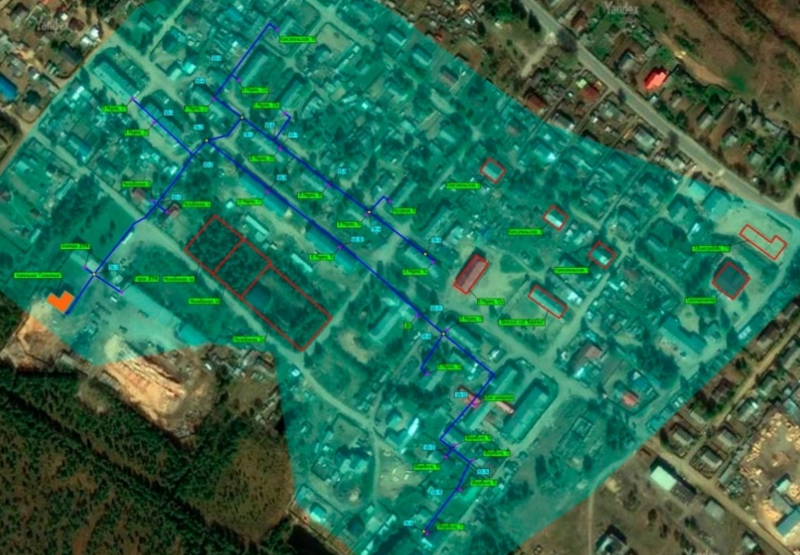 | ул. 8 Марта, 3А  ул. 8 Марта, 11  ул. 8 Марта,12 А  ул. 8 Марта, 14  ул. 8 Марта, 15  ул. 8 Марта, 16  ул. 8 Марта, 17  ул. 8 Марта, 18  ул. 8 Марта, 20  ул. 8 Марта, 20 А  ул. 8 Марта, 22  ул. 8 Марта, 22 А  ул. 8 Марта, 25  ул. 8 Марта, 27  ул. Комсомольская, 19  ул. Молодежная, 4  ул. Молодежная, 6  ул. Молодежная, 2 А  ул. Молодежная, 4 А  ул. Нагорная, 8  ул. Уборевича, 13  ул. Уборевича, 15  ул. Уборевича, 16  ул. Уборевича, 17  ул. Уборевича, 18  ул. Уборевича, 11, здание1  ул. Уборевича, 14, здание2  ул. Молодежная, 9, контора  ул. 8 Марта, 13 ДК
Котельная «Совхозная» | 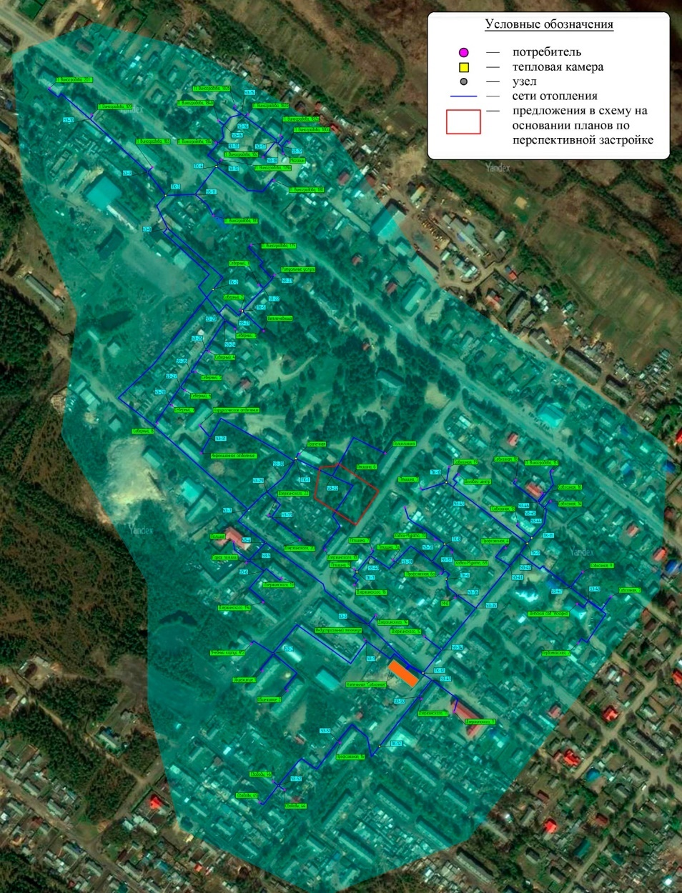 | ул. Дзержинского, 9  ул. Дзержинского, 11  ул. Дзержинского, 12  ул. Дзержинского, 14  ул. Дзержинского, 16  ул. Дзержинского, 18  ул. Дзержинского, 19  ул. Дзержинского, 19А  ул. Дзержинского, 20  ул. Дзержинского, 22  ул. Дзержинского, 21,  ОМВД  ул. Дзержинского, 17а, БИТ, гараж  ул. Птицына, 10, БИТ  ул. Птицына, 15А, БИТ  ул. Птицына, 3  ул. Птицына, 5  ул. Птицына, 7  ул. Птицына, 7 а  ул. Птицына, 9  пер. Северный, 1  пер. Северный, 3  пер. Северный, 4  пер. Северный, 5  пер. Северный, 6  пер. Северный, 7  пер. Северный, 8  ул. П.Виноградова, 151  ул. П.Виноградова, 178А  ул. П.Виноградова, 179  ул. П.Виноградова, 180  ул. П.Виноградова, 180А  ул. П.Виноградова, 181  ул. П.Виноградова, 182  ул. П.Виноградова, 182А  ул. П.Виноградова, 182Б  ул. П.Виноградова,  182 В  ул. П.Виноградова, 183  ул. П.Виноградова, 184  ул. П.Виноградова,  184 Б  ул. П.Виноградова, 189  ул. П.Виноградова, 201  ул. Профсоюзная, 4  ул. Профсоюзная, 6А  ул. Профсоюзная, 13  ул. Профсоюзная, 15А  ул. Профсоюзная, 16  дет.сад Искорка  ул. Профсоюзная, д. 6  (ПЧ)  ул. Свободы, 16-28  ул. Свободы, 44  ул. Свободы, 45  ул. Свободы, 46  ул. Совхозная, д. 7 - 19  ул. Х. Мурата, д. 68  ул. Х. Мурата, д. 70  ул. П. Виноградова, д. 161 (ЦРБ)  ул. П. Виноградова, д. 163 В (ЦРБ - прачечная, пищеблок)  ул. П. Виноградова, д. 163 Г (ЦРБ – хоз.блок)  ул. П. Виноградова, д. 177 (маг. Память)  ул. П. Виноградова, д. 177 А (Техноком)  ул. П. Виноградова, д. 173 (Ветстанция)  ул. П. Виноградова, д.180А (Забота)  ул. Мира, д. 32  ул. Первомайская, д. 7  пер. Северный, д. 2  ул. Совхозная, д. 7  ул. Совхозная, д. 9  ул. Первомайская, д. 5  ул. Свободы, д. 43
Котельная «Центральная» | 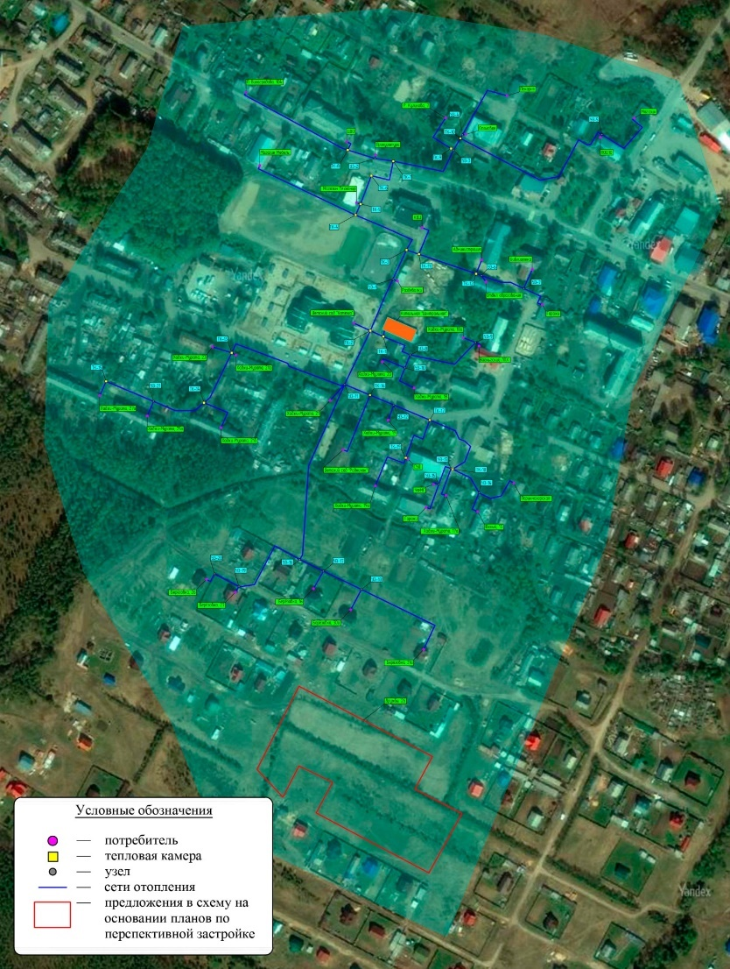 | ул. П. Виноградова, 83 администрация  ул. П. Виноградова, 83А  ул. П. Виноградова, 81  ул. П. Виноградова, 87 магазин  ул. П. Виноградова, 94 ЦДО  ул. П. Виноградова, 92, прокуратура  ул. П. Виноградова, 85, ДК  ул. Х.Мурата, 22 А  д/сад Катюша  ул. Х.Мурата, 19 Б  д/с Родничок  ул. Х.Мурата, 17, суд  ул. Х.Мурата, 17 А  ул. Х.Мурата, 18  ул. Х.Мурата, 18 А  ул. Х.Мурата, д. 19  ул. Х.Мурата, 19А  ул. Х.Мурата, 20  ул. Х.Мурата, 21  ул. Х.Мурата, 21 А  ул. Х.Мурата, 21 Б  ул. Х.Мурата, 23  ж.м. Березовка, 16  ж.м. Березовка, 26  ж.м. Березовка, 27  ж.м. Березовка, 30 А  ж.м. Березовка, 31 А  пер. Южный, 13  ул. Р. Куликова, д. 7  ул. П. Виноградова, д. 104  ул. Х. Мурата, д. 25 А  ул. Х. Мурата, д. 27 А  ул. Х. Мурата, д. 16 Б, корп. 1  ул. П. Виноградова,  83 Б  ул. Х. Мурата, д. 17, стр. 1  ул. Х. Мурата, д. 16 Б  ул. Дружбы, д. 8 А  ул. П. Виноградова, д. 95  ул. П. Виноградова, д. 80  ул. П. Виноградова, д. 85 Б  ул. П. Виноградова, д. 92 стр. 1  ул. Х.Мурата, 17 В, бокс 4,5
Котельная «Школьная» | 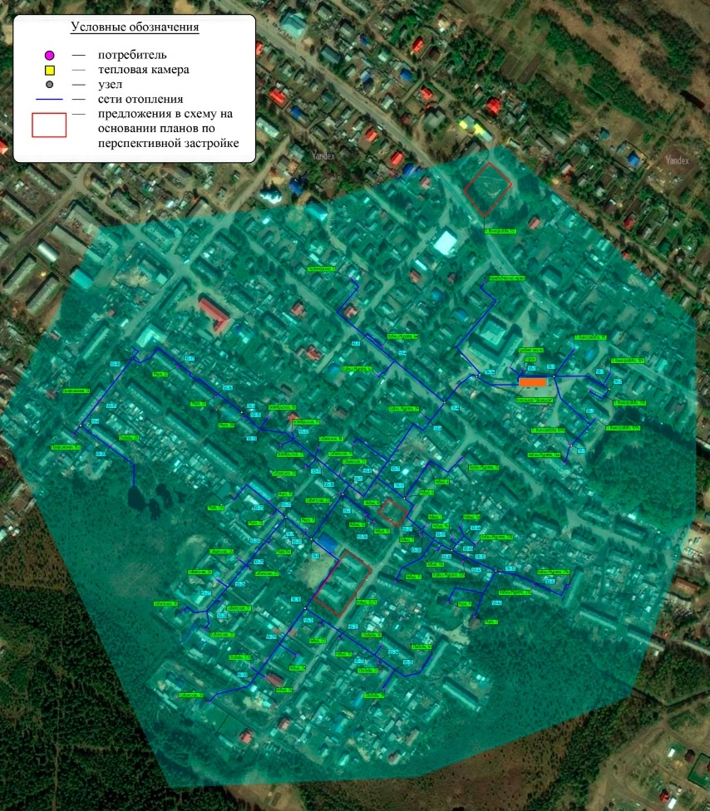 | ул. П. Виноградова, 119 школа, гараж  ул. П. Виноградова, 109  ул. П. Виноградова, 109А  ул. П. Виноградова, 109 Б  ул. П. Виноградова, 111 Б  ул. П. Виноградова, 115  ул. П. Виноградова, 125 музей  ул. Х. Мурата, 31 А  ул. Х. Мурата, 33 Б  ул. Х. Мурата, 33 В  ул. Х. Мурата, 34 А  ул. Х. Мурата, 35  ул. Х. Мурата, 39  ул. Х. Мурата, 43  ул. Х. Мурата, 44  ул. Х. Мурата, 29 А  пер. Новый, 4  пер. Новый, 6  пер. Новый, 7  пер. Новый, 7А  пер. Новый, 9  пер. Новый, 10  пер. Новый,11  пер. Новый, 11 А  пер. Новый, 12  пер. Новый, 12, корп. 4  пер. Новый, 12, корп. 2  пер. Новый, 13  пер. Новый, 15  пер. Новый, 22  пер. Новый, 24  пер. Новый, 26  пер. Октябрьский, 18  пер. Октябрьский, 19  пер. Октябрьский, 21  ул. Мира, 7 – 32  ул. Советская, 18 – 35 А  ул. Профсоюзная, 13,  ул. Профсоюзная, 15 А  ул. Первомайская, 1  ул. Первомайская, 3  ул. Свободы, 16  ул. Свободы, 18  ул. Свободы, 19  ул. Свободы, 21  ул. Свободы, 27  ул. Свободы, 27 А  ул. Свободы, 27 Б  ул. Свободы, 39  пер. Октябрьский, 7  пер. Октябрьский, 9
Котельная «Телевышка» | 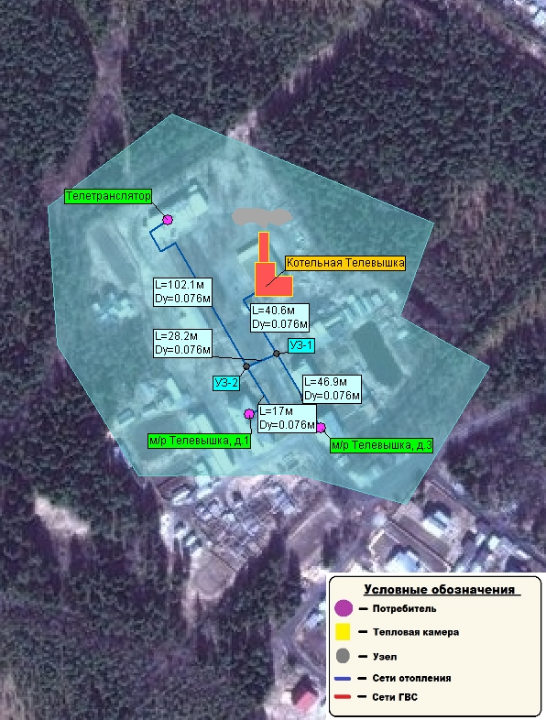 | Мкр. Телевышка, д. 1  Мкр. Телевышка, д. 3  Мкр. Телевышка строение 5  Мкр. Телевышка строение 4
Котельная «Пянда» | 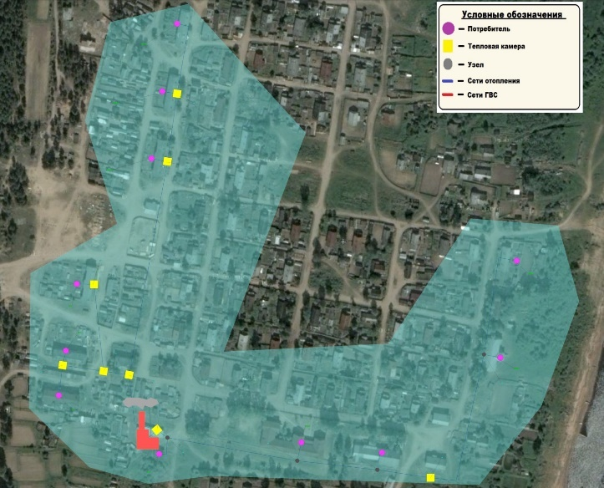 | ул. Школьная, 3, д/сад  ул. Школьная, 5, школа  ул. Набережная, 10 ДК  ул. Школьная, 9  ул. Школьная, 24  ул. Комсомольская, 11а  ул. Первомайская, 23  ул. Октябрьская, 18  ул. Комсомольская, 17а  ул. Набережная, 14  ул. Школьная, д. 1А  ул. Набережная, д. 4 А, корп. 1
Котельная «Шидрово» | 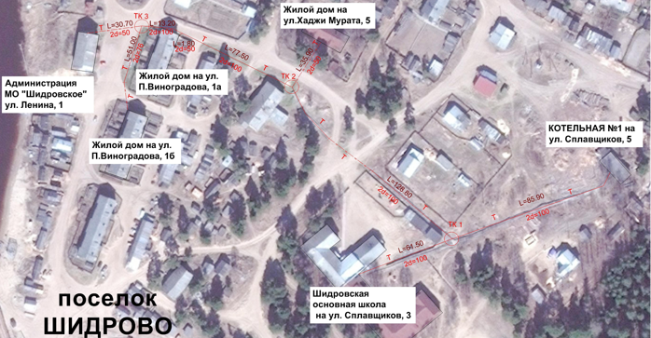 | ул. Х.Мурата, 4 гараж  ул. Набережная Ленина, 1 администрация  ул. П.Виноградова, 1А  ул. П.Виноградова, 1 Б  ул. Х.Мурата, 5  ул. Сплавщиков, 3 школа  ул. Сплавщиков 7А, (магазин)
Котельная «Сельменьга» |  | ул. Набережная, 17, школа  ул. Комсомольская, 16В, д/сад  ул. Набережная, 10, администрация  ул. Комсомольская, 16, корп. 1  ул. Некрасова, 21, магазин  ул. Некрасова, 22, магазин  ул. Набережная, 13, магазин  ул. Октябрьская, 14, магазин  ул. Кошева, 36, КНС  ул. Лесная, 1, корп. 1, СБО  ул. Лесная, 2, корп. 1, пож.депо  ул. Кошева, 34, гараж  ул. Набережная, 15,  гостиница  МКД 158
Котельная Рочегда | 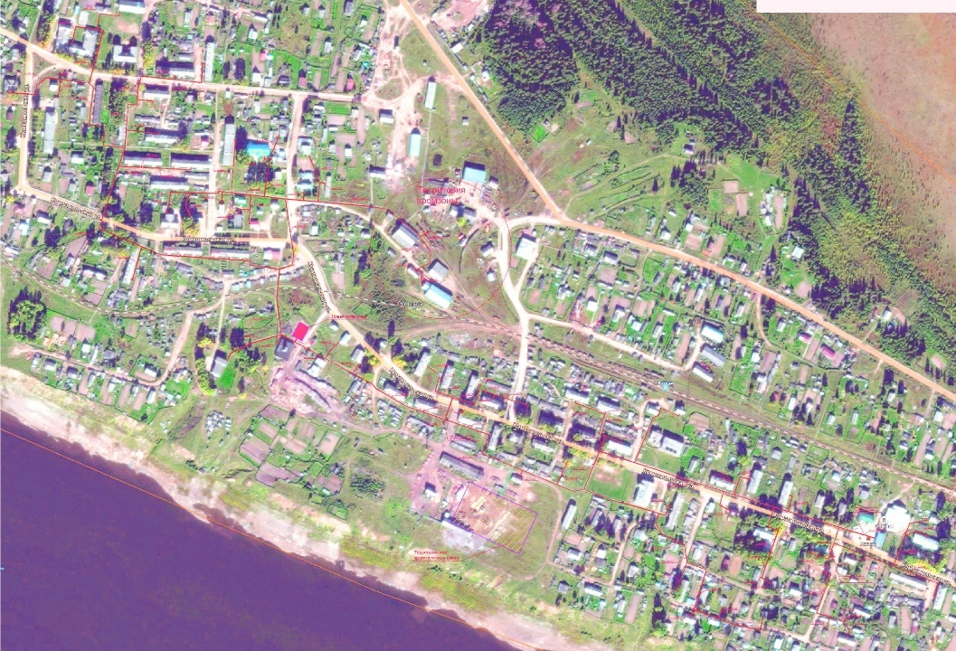 | МКД 47  ул. Ломоносова, 18А, школа  ул. Комсомольская, 24, д/сад  ул. Молодежная, 2, д/сад  ул. Молодежная, 4, администрация, больница  ул. Комсомольская, 33, почта  ул. Комсомольская, 45, ДК  ул. Октябрьская, 10, библиотека  ул. Комсомольская,  д. 71, ПЧ-80  ул. Молодежная, 1, ОМВД  ул. Комсомольская, 31, лесничество  ул. Октябрьская, 5, аптека  ул. Октябрьская, 8, магазин  ул. Октябрьская, 10 Б  ул. Октябрьская, 28А, магазин  ул. Комсомольская, 45, магазин  ул. Комсомольская, 9  ул. Комсомольская,  65 Б  ул. Комсомольская,  26 Б  ул. Комсомольская, 26  ул. Комсомольская, 30, магазин  ул. Комсомольская, 38,  ул. Комсомольская, 38А
Котельная «Морж» | 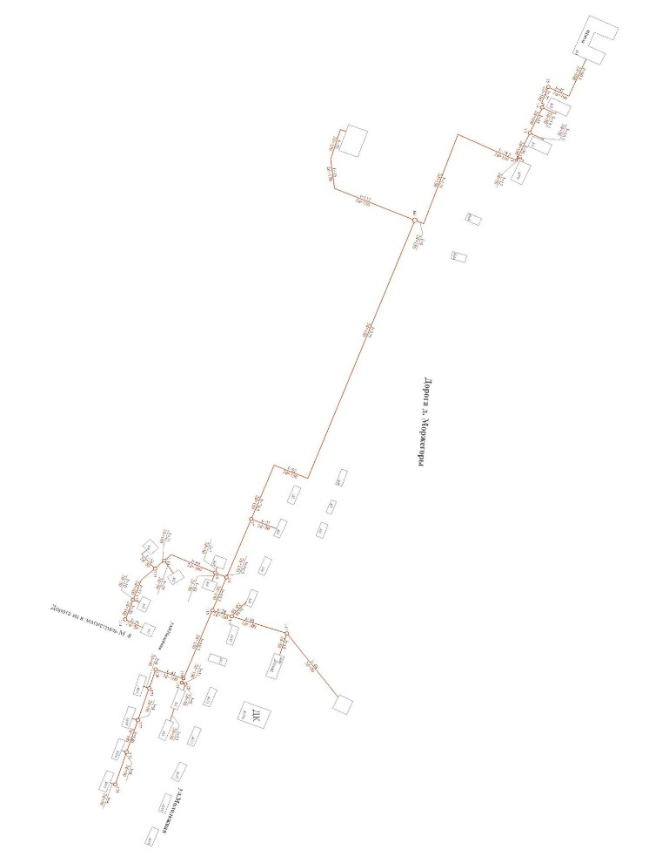 | дер. Моржегоры, д. 66  ул. Молодежная, 4  ул. Молодежная, 8  ул. Молодежная, 1В  ул. Молодежная, 2б  ул. Молодежная, 3 А  ул. Молодежная, 4 Б  ул. Молодежная, 5 А  ул. Молодежная, 6 А  ул. Юбилейная, 2  ул. Юбилейная, 3  ул. Юбилейная, 4  ул. Юбилейная, 5  ул. Юбилейная, 6  ул. 12ти квартирных домов, 1  ул. 12ти квартирных домов, 2  ул. Молодежная, 9 А, д/сад  ул. Юбилейная, 1, ФАП  дер. Моржегоры, д. 84А (школа)
Котельная «Хетово» | 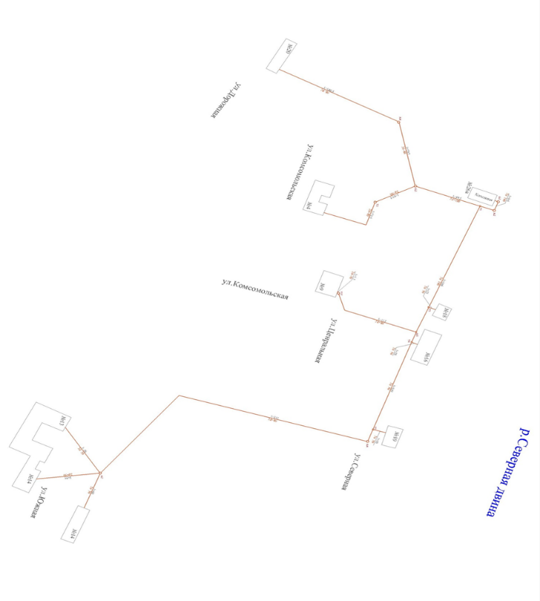 | ул. Дорожная, 20  ул. Южная, 13, школа  ул. Комсомольская, 4, д/сад  ул. Октябрьская, 9, ДК  ул. Северная, 14 магазин  ул. Северная, д. 35
Котельная «Школьная»,  Усть-Ваеньга |  | Школа, ул. Советская, 10
Котельная «Школьная»,  Важский |  | Школа, ул. Школьная, 6
Котельная мкр. «Семеновский», п.Березник | 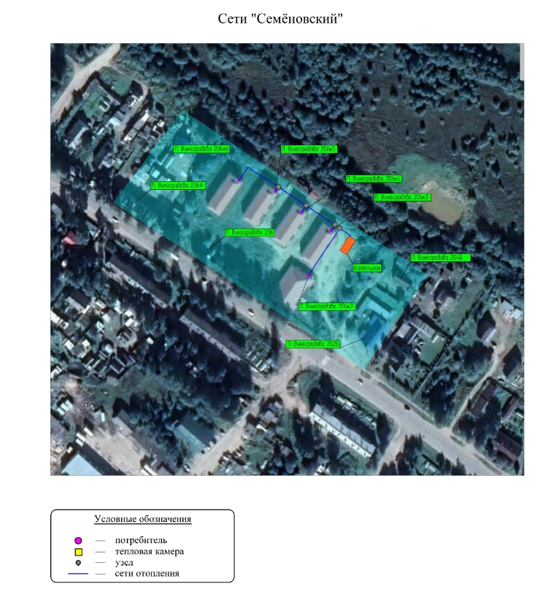 | ул.П.Виноградова, д. 206, корп. 3  ул.П.Виноградова, д. 206, корп. 4  ул.П.Виноградова, д. 206, корп. 5  ул.П.Виноградова, д. 206, корп. 6  ул.П.Виноградова, д.206, корп. 2, магазин  ул.П.Виноградова, д. 202А  ул.П.Виноградова, д. 202Б  ул.П.Виноградова, д. 204  ул.П.Виноградова, д. 204А
Котельная по ул. Романа Куликова п.Березник | 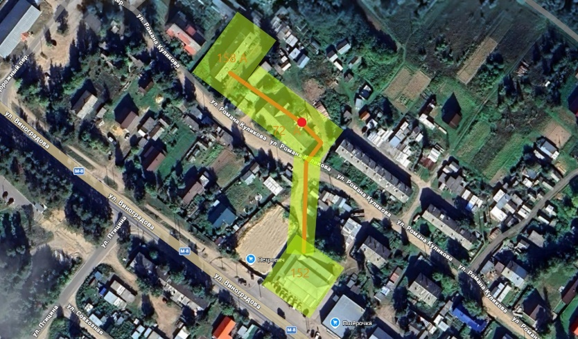 | ул.П.Виноградова, д. 158А  ул.П.Виноградова, д. 152  ул. Р. Куликова, д. 72 А

  - В таблице 4:
- слова «Котельная «Петрович» заменить словами «Котельная по ул. Романа Куликова»
- Балансы тепловой мощности по котельной «Школьная» д. Топса изложить в следующей редакции:
Котельная «Школьная» д. Топса
Балансы тепловой мощности источника тепловой энергии
Установленная тепловая мощность основного оборудования источника тепловой энергии, Гкал/ч | 1,2 | 1,2 | 1,2 | 1,2 | - | -
Располагаемая (фактическая), тепловая мощность, Гкал/ч | 0,121 | 0,8 | 0,8 | 0,8 | - | -
Нетто мощность источника, Гкал/час |  |  |  |  | - | -
Потери тепловой мощности на передачу, Гкал/час | 0,03 | 0,03 | 0,03 | 0,03 | - | -
Присоединенная нагрузка потребителей, Гкал/ч, в т.ч.: | 0,121 | 0,121 | 0,121 | 0,121 | - | -
– отопление и вентиляция | 0,121 | 0,121 | 0,121 | 0,121 | - | -
Резерв/дефицит мощности, Гкал/час |  |  |  |  | - | -

- Балансы тепловой мощности по котельной мкр. «Семеновский» п. Березник изложить в следующей редакции:
Котельная мкр. «Семеновский» п. Березник
Балансы тепловой мощности источника тепловой энергии
Установленная тепловая мощность основного оборудования источника тепловой энергии, Гкал/ч | - | - | - | - | 0,52 | 0,52
Располагаемая (фактическая), тепловая мощность, Гкал/ч | - | - | - | - | 0,52 | 0,52
Нетто мощность источника, Гкал/час | - | - | - | -
Потери тепловой мощности на передачу, Гкал/час | - | - | - | -
Присоединенная нагрузка потребителей, Гкал/ч, в т.ч.: | - | - | - | - | 0,29 | 0,29
– отопление и вентиляция | - | - | - | - | 0,29 | 0,29
Резерв/дефицит мощности, Гкал/час | - | - | - | - | 0,23 | 0,23

- В разделе 6 Предложения по строительству и реконструкции тепловых сетей
3.1 в таблице 5 строку 16 удалить, строки 7 и 8 изложить в следующей редакции:

Котельная мкр. «Семеновский», п.Березник, ул.П.Виноградова, зем.уч. 206/8 | ООО «Березниковское ТСП» | п. Березник,  ул. Совхозная,  д. 17 | ООО «ЭКОТОП» | Виноградовский муниципальный округ
Котельная по ул. Романа Куликова,  п. Березник,  ул. Р. Куликова, д. 72 а | ООО «Березниковское ТСП» | п. Березник,  ул. Совхозная,  д. 17 | ООО «Березниковское ТСП» | Виноградовский муниципальный округ

3.2 Таблицу 6 изложить в следующей редакции:

Таблица 6. Основное оборудование котельных
Адрес источника | Тип,  марка котла | Установленная тепловая мощность  объекта теплоснабжения  (Гкал/час) | Количество  котлов | Присоединенная  нагрузка потребителей,  Гкал/час

1 | 2 | 3 | 4 | 5
Котельная «Галактика»  п. Березник, ул. Молодежная, 9, стр. 6 | КВТ- 750,  КВТ-2000 | 3,44 | 3 | 1,49
Котельная «Совхозная»  п. Березник, ул. Дзержинского, 13 | КВТ-2000 | 6,88 | 4 | 4,13
Котельная «Центральная»  п. Березник, ул. Х. Мурата, д. 20А | КВТ-1000 | 2,58 | 3 | 1,9
Котельная «Школьная»  п. Березник, ул. П. Виноградова,  д. 119 Б | КВУ-1500 | 3,87 | 3 | 3,33
Котельная по ул. Романа Куликова,  п. Березник, ул. Р. Куликова, д. 72а | Универсал-5  Трубный | 0,6 | 2 | 0,1
Котельная «Телевышка»  п. Березник, мкр. Телевышка,  соор. 2 | В-1  КВр-0,25 | 0,5 | 2 | 0,1
Котельная «Пянда»  п. Пянда, ул. Школьная, д. 7а | КВр-0,93  КВр-1,2 | 2,01 | 2 | 0,2
Котельная «Шидрово»  п. Шидрово, ул. Сплавщиков, д. 5 | КВр-0,63 КД | 1,14 | 2 | 0,175
Котельная «Центральная»  п. Сельменьга, ул. Комсомольская, д. 1, корп. 5 | ROTEKS | 6,96 | 3 | 4,75
Котельная «Центральная»  п. Рочегда, ул. Комсомольская,  д. 67 а | КВУ-2000 | 5,16 | 3 | 5,085
Котельная «Морж»  д. Моржегоры, д. 37 | Б-1  КВр-0,5  КВр-1,16 | 2,72 | 4 | 2,176
Котельная «Хетово»  п. Хетово, ул. Центральная, д. 26 а | КВр-0,93  Б-1  Универсал-6м | 1,084 | 4 | 0,148
Котельная «Школьная»  п. Усть-Ваеньга, ул. Советская,  д. 10, корпус 1 | КВр-0,93  Трубный | 2 | 3 | 0,2
Котельная «Школьная»,  п. Важский, ул. Молодежная, д. 1 | Квр-0,63  Универсал | 1,03 | 2 | 0,12
Котельная мкр. «Семёновский»,  п. Березник, ул. П. Виноградова, зем уч. 206/ | Светлобор ЭКО 200 | 0,52 | 3 | 0,29

3.3 в Таблице 7 Характеристика тепловых сетей:
- Слова «Котельная Петрович» заменить словами «Котельная по ул. Романа Куликова»
- Цифры 145,0 заменить на цифры «105,0»;
- Удалить строки «Котельная «Школьная д. Топса»;
- Добавить строки следующего содержания:
Котельная мкр. «Семёновский» п. Березник
Тепловые сети | 2025 | 50 | 16,6 | сталь | минвата
Тепловые сети | 2025 | 80 | 54,0 | сталь | минвата
Тепловые сети | 2025 | 100 | 21,4 | сталь | минвата

3.4 Добавить таблицу «Тепловые сети ООО «Березниковское ТСП»

 | Адрес тепловой сети | Собственник | Год ввода в эксплуатацию | Кадастровый номер | Дата постановки на учет | Протяженность, м | Диаметр участка сети, мм | Тип прокладки
 | Молодежная, д. 2А и 4 А – Галактика | ВМО | 2023 | 29:04:020503:630 | 30.11.2023 | 150 | 80 | подземная
1 | П.Виноградова, д. 92 - Р.Куликова, д. 13 – Центральная | БТСП | 2016 | 29:04:020506:402 | 08.11.2016 | 92 | 65 | надземная
 |  |  |  |  |  | 120 | 50 | надземная
2 | Мира, д. 17 - Школьная | БТСП | 2022 | 29:04:020509:1057 | 24.11.2022 | 96 | 50 | надземная
3 | Новый, д. 13 - Школьная | БТСП | 2021 | 29:04:020511:520 | 02.11.2021 | 82 | 50 | надземная
 |  |  |  |  |  | 12 | 50 | подземная
4 | Новый, д. 12/2 - Школьная | БТСП | 2021 | 29:04:020509:1054 | 03.11.2021 | 19 | 65 | надземная
5 | Новый, д. 12/4 - Школьная | БТСП | 2021 | 29:04:020509:1056 | 10.11.2021 | 94 | 40 | надземная
 |  |  |  |  |  | 12 | 40 | подземная
6 | Мира, д. 19 - Школьная | БТСП | 2021 | 29:04:020509:1055 | 08.11.2021 | 83 | 50 | надземная
7 | Первомайская, д. 5 – Совхозная | БТСП | 2023 | 29:04:020507:441 | 19.10.2023 | 23 | 50 | надземная
8 | Свободы, д. 43 – Совхозная | БТСП | 2026 | 29:04:021001:1708 | 28.05.2026 | 26 | 50 | надземная
9 | Октябрьский, д. 7,9 - Школьная | БТСП | 2026 | 29:04:020510:713 | 03.06.2026 | 26 | 40 | надземная
 |  |  |  |  |  | 28 | 40 | подземная
 |  |  |  |  |  | 36 | 32 | подземная

- Раздел 8 «Перспективные топливные балансы» изложить в следующей редакции:

Раздел 8. Перспективные топливные балансы

8.1. Перспективные топливные балансы для каждого источника тепловой энергии по видам основного, резервного и аварийного топлива.
В качестве основного топлива на всех источниках тепловой энергии на территории Виноградовского муниципального округа используются дрова, щепа и пеллеты, согласно таблице 8

Таблица 8
Наименование параметра | 2022  факт | 2023 | 2024 | 2025 | 2026 | 2027 | 2028 | 2029 | 2030-2035
Котельная «Галактика» п. Березник
Вид топлива | щепа | щепа | щепа | щепа | щепа | щепа | щепа | щепа | щепа
Выработка тепловой энергии, Гкал | 3883,1 | 4801,0 | 4801,0 | 5169,9 | 5538,4 | 5538,4 | 5538,4 | 5538,4 | 5538,4
Удельный расход условного топлива на выработку, кг у.т./Гкал | 205,08 | 205,72 | 179,08 | 179,08 | 179,08 | 179,08 | 179,08 | 179,08 | 179,08
Расход условного топлива на выработку, т.у.т. | 986,9 | 987,7 | 859,8 | 925,8 | 975,2 | 975,2 | 975,2 | 975,2 | 975,2
Расход натурального топлива на выработку тепла, м3 | 3710 | 3713,2 | 3232,3 | 3480,5 | 3666,2 | 3666,2 | 3666,2 | 3666,2 | 3666,2
Котельная «Совхозная» п. Березник
Вид топлива | щепа | щепа | щепа | щепа | щепа | щепа | щепа | щепа | щепа
Выработка тепловой энергии, Гкал | 10268,85 | 14589,06 | 14589,06 | 12653,06 | 13405,48 | 13405,48 | 13405,48 | 13405,48 | 13405,48
Удельный расход условного топлива на выработку, кг у.т./Гкал |  |  | 231,63 | 231,63 | 231,63 | 231,63 | 231,63
Расход условного топлива на выработку, т.у.т. | 2923,3 | 2923,3 | 3379,3 | 2930,8 | 3105,1 | 3105,1 | 3105,1 | 3105,1 | 3105,1
Расход натурального топлива на выработку тепла, м3 | 10990 | 10990 | 12704,1 | 11018,0 | 11673,3 | 11673,3 | 11673,3 | 11673,3 | 11673,3
Котельная «Школьная» п. Березник
Вид топлива | щепа | щепа | щепа | щепа | щепа | щепа | щепа | щепа | щепа
Выработка тепловой энергии, Гкал | 8640,21 | 11509,32 | 11509,32 | 9721,37 | 10042,18 | 10042,18 | 10042,18 | 10042,18 | 10042,18
Удельный расход условного топлива на выработку, кг у.т./Гкал | 287,5 | 287,5 | 230,34 | 230,34 | 230,34 | 230,34 | 230,34
Расход условного топлива на выработку, т.у.т. | 2114 | 3308,9 | 2651,1 | 2239,2 | 2313,1 | 2313,1 | 2313,1 | 2313,1 | 2313,1
Расход натурального топлива на выработку тепла, м3 | 7947 | 12439,5 | 9966,5 | 8418,0 | 8695,9 | 8695,9 | 8695,9 | 8695,9 | 8695,9
Котельная «Центральная» п. Березник
Вид топлива | щепа | щепа | щепа | щепа | щепа | щепа | щепа | щепа | щепа
Выработка тепловой энергии, Гкал | 4568,84 | 6718,26 | 6718,26 | 6290,07 | 6730,6 | 6730,6 | 6730,6 | 6730,6 | 6730,6
Удельный расход условного топлива на выработку, кг у.т./Гкал | 237 | 237 | 223,12 | 223,12 | 223,12 | 223,12 | 223,12
Расход условного топлива на выработку, т.у.т. | 1298 | 1592,2 | 1499,0 | 1403,4 | 1501,7 | 1501,7 | 1501,7 | 1501,7 | 1501,7
Расход натурального топлива на выработку тепла, м3 | 4882,4 | 5985,7 | 5635,3 | 5275,9 | 5645,5 | 5645,5 | 5645,5 | 5645,5 | 5645,5
Котельная по ул. Романа Куликова п. Березник
Вид топлива | дрова | дрова | дрова | дрова | дрова | дрова | дрова | дрова | дрова
Выработка тепловой энергии, Гкал | 652,19 | 652,19 | 652,19 | 592,19 | 592,19 | 592,19 | 592,19 | 592,19 | 592,19
Удельный расход условного топлива на выработку, кг у.т./Гкал |  |  |  | 255,57 | 255,57 | 255,57 | 255,57
Расход условного топлива на выработку, т.у.т. | 140 | 140 | 140 | 151,3 | 151,3 | 151,3 | 151,3 | 151,3 | 151,3
Расход натурального топлива на выработку тепла, м3 | 525,5 | 525,5 | 525,5 | 568,8 | 568,8 | 568,8 | 568,8 | 568,8 | 568,8
Котельная «Телевышка» п. Березник
Вид топлива | дрова | дрова | дрова | дрова | дрова | дрова | дрова | дрова | дрова
Выработка тепловой энергии, Гкал | 678,30 | 678,30 | 678,30 | 534,96 | 534,96 | 534,96 | 534,96 | 534,96 | 534,96
Удельный расход условного топлива на выработку, кг у.т./Гкал | 209,48 | 209,48 | 209,48 | 249,05 | 250,26 | 250,26 | 250,26
Расход условного топлива на выработку, т.у.т. | 154,3 | 154,3 | 154,3 | 133,2 | 133,9 | 133,9 | 133,9 | 133,9 | 133,9
Расход натурального топлива на выработку тепла, м3 | 580 | 580 | 580 | 500,8 | 503,4 | 503,4 | 503,4 | 503,4 | 503,4
Котельная «Пянда» п. Пянда
Вид топлива | дрова | дрова | дрова | дрова | дрова | дрова | дрова | дрова | дрова
Выработка тепловой энергии, Гкал | 1795,81 | 1795,81 | 1795,81 | 1871,23 | 1871,23 | 1871,23 | 1871,23 | 1871,23 | 1871,23
Удельный расход условного топлива на выработку, кг у.т./Гкал | 287,5 | 287,5 | 287,5 | 192,87 | 192,87 | 194,32 | 194,32
Расход условного топлива на выработку, т.у.т. | 247,4 | 247,4 | 247,4 | 360,9 | 360,9 | 363,6 | 363,6 | 363,6 | 363,6
Расход натурального топлива на выработку тепла, м3 | 930,0 | 930,0 | 930,0 | 1356,8 | 1356,8 | 1366,9 | 1366,9 | 1366,9 | 1366,9
Котельная п.Шидрово
Вид топлива | дрова | дрова | дрова | дрова | дрова | дрова | дрова | дрова | дрова
Выработка тепловой энергии, Гкал | 853,87 | 853,87 | 853,87 | 870,82 | 870,82 | 870,82 | 870,82 | 870,82 | 870,82
Удельный расход условного топлива на выработку, кг у.т./Гкал |  |  |  | 194,82 | 195,54 | 195,54 | 195,54
Расход условного топлива на выработку, т.у.т. | 199,5 | 199,5 | 199,5 | 169,7 | 170,3 | 170,3 | 170,3 | 170,3 | 170,3
Расход натурального топлива на выработку тепла, м3 | 750,0 | 750,0 | 750,0 | 638,0 | 640,2 | 640,2 | 640,2 | 640,2 | 640,2
Котельная «Центральная» п. Сельменьга
Вид топлива | щепа | щепа | щепа | щепа | щепа | щепа | щепа | щепа | щепа
Выработка тепловой энергии, Гкал | 18530,6 | 18530,6 | 18530,6 | 18530,6 | 18530,6 | 18530,6 | 18530,6 | 18530,6 | 18530,6
Удельный расход условного топлива на выработку, кг у.т./Гкал | 178,6 | 178,6 | 178,6 | 178,6 | 178,6 | 178,6 | 178,6 | 178,6 | 178,6
Расход условного топлива на выработку, т.у.т. | 3309,5 | 3309,5 | 3309,5 | 3309,5 | 3309,5 | 3309,5 | 3309,5 | 3309,5 | 3309,5
Расход натурального топлива на выработку тепла, м3 | 17147,5 | 17147,5 | 17147,5 | 17147,5 | 17147,5 | 17147,5 | 17147,5 | 17147,5 | 17147,5
Котельная «Центральная» п. Рочегда
Вид топлива | щепа | щепа | щепа | щепа | щепа | щепа | щепа | щепа | щепа
Выработка тепловой энергии, Гкал | 8955 | 7082,94 | 7082,94 | 7082,94 | 7082,94 | 7082,94 | 7082,94 | 7082,94 | 7082,94
Удельный расход условного топлива на выработку, кг у.т./Гкал | 215,7 | 215,7 | 215,7 | 215,7 | 215,7 | 215,7 | 215,7 | 215,7 | 215,7
Расход условного топлива на выработку, т.у.т. | 1915 | 1915 | 1915 | 1915 | 1915 | 1915 | 1915 | 1915 | 1915
Расход натурального топлива на выработку тепла, м3 | 7262,0 | 7262,0 | 7262,0 | 7262,0 | 7262,0 | 7262,0 | 7262,0 | 7262,0 | 7262,0
Котельная «Морж» д. Моржегоры
Вид топлива | дрова | дрова | дрова | дрова | дрова | дрова | дрова | дрова | дрова
Выработка тепловой энергии, Гкал | 2990,11 | 2990,11 | 2990,11 | 2957,02 | 3191,47 | 3191,47 | 3191,47 | 3191,47 | 3191,47
Удельный расход условного топлива на выработку, кг у.т./Гкал |  |  | 214,71 | 214,71 | 214,71 | 214,7
Расход условного топлива на выработку, т.у.т. | 704,9 | 704,9 | 704,9 | 634,9 | 685,2 | 685,2 | 685,2 | 685,2 | 685,2
Расход натурального топлива на выработку тепла, м3 | 2650 | 2650 | 2650 | 2386,8 | 2575,9 | 2575,9 | 2575,9 | 2575,9 | 2575,9
Котельная «Хетово» п. Хетово
Вид топлива | дрова | дрова | дрова | дрова | дрова | дрова | дрова | дрова | дрова
Выработка тепловой энергии, Гкал | 1527,29 | 1527,29 | 1527,29 | 1321,77 | 1397,38 | 1397,38 | 1397,38 | 1397,38 | 1397,38
Удельный расход условного топлива на выработку, кг у.т./Гкал |  |  | 221,56 | 221,56 | 221,56 | 221,56
Расход условного топлива на выработку, т.у.т. | 416,3 | 416,3 | 416,3 | 292,9 | 309,6 | 309,6 | 309,6 | 309,6 | 309,6
Расход натурального топлива на выработку тепла, м3 | 1565 | 1565 | 1565 | 1101,1 | 1163,9 | 1163,9 | 1163,9 | 1163,9 | 1163,9
Котельная «Школьная» д. Топса
Вид топлива | дрова | дрова | дрова | дрова | дрова | дрова | дрова | дрова | дрова
Выработка тепловой энергии, Гкал | 759 | 759 | 759 | 759 | - | - | - | - | -
Удельный расход условного топлива на выработку, кг у.т./Гкал |  |  |  | 252,04 | - | - | - | - | -
Расход условного топлива на выработку, т.у.т. | 212,8 | 212,8 | 212,8 | 212,8 | - | - | - | - | -
Расход натурального топлива на выработку тепла, м3 | 800 | 800 | 800 | 800 | - | - | - | - | -
Котельная «Школьная» п. Усть-Ваеньга
Вид топлива | дрова | дрова | дрова | дрова | дрова | дрова | дрова | дрова | дрова
Выработка тепловой энергии, Гкал | 912 | 912 | 912 | 912 | 912 | 912 | 912 | 912 | 912
Удельный расход условного топлива на выработку, кг у.т./Гкал |  |  |  | 223,81 | 223,81 | 223,81 | 223,81
Расход условного топлива на выработку, т.у.т. | 159,6 | 159,6 | 159,6 | 204,1 | 204,1 | 204,1 | 204,1 | 204,1 | 204,1
Расход натурального топлива на выработку тепла, м3 | 600 | 600 | 600 | 767,3 | 767,3 | 767,3 | 767,3 | 767,3 | 767,3
Котельная «Школьная» п. Важский
Вид топлива | дрова | дрова | дрова | дрова | дрова | дрова | дрова | дрова | дрова
Выработка тепловой энергии, Гкал | 655 | 655 | 655 | 655 | 655 | 655 | 655 | 655 | 655
Удельный расход условного топлива на выработку, кг у.т./Гкал |  |  |  | 212,2 | 212,2 | 212,2 | 212,2
Расход условного топлива на выработку, т.у.т. | 159,6 | 159,6 | 159,6 | 139,0 | 139,0 | 139,0 | 139,0 | 139,0 | 139,0
Расход натурального топлива на выработку тепла, м3 | 600 | 600 | 600 | 522,6 | 522,6 | 522,6 | 522,6 | 522,6 | 522,6
Котельная мкр. «Семеновский» п. Березник
Вид топлива |  |  |  |  | пеллеты | пеллеты | пеллеты | пеллеты | пеллеты
Выработка тепловой энергии, Гкал |  |  |  |  | 815,73 | 815,73 | 815,73 | 815,73 | 815,73
Удельный расход условного топлива на выработку, кг у.т./Гкал |  |  |  |  | 172,39 | 172,39 | 172,39 | 172,39 | 172,39
Расход условного топлива на выработку, т.у.т. |  |  |  |  | 140,6 | 140,6 | 140,6 | 140,6 | 140,6
Расход натурального топлива на выработку тепла, тонн |  |  |  |  | 241,2 | 241,2 | 241,2 | 241,2 | 241,2

- В разделе 9.1 «Предложения по величине необходимых инвестиций в реконструкцию и техническое перевооружение источников тепловой энергии, тепловых сетей в 2023 – 2033 годы представлены в таблице 9» изложить в следующей редакции:

Таблица 9
№  п/п | Мероприятие | Примерный год ввода в эксплуатацию | Стоимость, млн. руб. | Источник финансирования
1 | Предложения по строительству, реконструкции и техническому перевооружению источников тепловой энергии и тепловых сетей.
1.1 | Реконструкция котельной «Галактика» | 2023 | 19,59 | Привлеченные средства
1.2 | Тепловые сети от котельной «Галактика» | 2023 – 2024 | 52,854 | «Региональная программа Архангельской области «Модернизация систем коммунальной инфраструктуры (2023-2027 годы)»
1.3 | Реконструкция (капитальный ремонт) всех тепловых сетей в п. Сельменьга с заменой отдельных участков (13200,0 п.м. в двухтрубном исчислении) | 2026-2030 | 150,0 | МКИ, Потенциальный инвестор
1.4 | Модернизация тепловых сетей  п. Рочегда | 2026 – 2030 | 76,00 | Потенциальный инвестор
1.5 | Капитальный ремонт тепловых сетей п. Березник | 2026 – 2030 | 150,0 | МКИ, Потенциальный инвестор
1.6 | Размещение котельной в п.Березник, мкр. Семеновский | 2025 | 18,0 | Потенциальный инвестор
1.7 | Строительство или размещение блочно-модульной пеллетной котельной в п.Березник, жилой массив Березовка | 2027-2030 | 25,0 | Потенциальный инвестор
1.8 | Строительство или размещение блочно-модульной пеллетной котельной в д. Моржегоры | 2028 - 2030 | 30,0 | Потенциальный инвестор
1.9 | Строительство или размещение блочно-модульной пеллетной котельной п. Хетово | 2028 - 2030 | 25,0 | Потенциальный инвестор
1.10 | Строительство или размещение блочно-модульной пеллетной котельной по ул. Р.Куликова | 2027 – 2030 | 25,0 | Инвестиционная программа
1.11 | Модернизация здания котельной, а также вспомогательного оборудования и тепловых сетей мкр. Телевышка п. | 2027 – 2031 |  | Инвестиционная программа
1.12 | Модернизация здания котельной, а также вспомогательного оборудования и тепловых сетей п. Шидрово | 2027 – 2031 |  | Инвестиционная программа
2 | Предложения по величине инвестиций в строительство, реконструкцию и техническое перевооружение в связи с изменениями температурного графика и гидравлического режима работы системы теплоснабжения
 | не предусматриваются

- В Разделе 10 Решение об определении единой теплоснабжающей организации слова «ИП Денисов В.П. (ИНН 291000022979, ОГРН 304290320400021)» исключить.

Планируется передача объектов теплоснабжения в соответствии с Федеральным законом от 21 июля 2005 года №115-ФЗ «О концессионных соглашениях».
Планируется передача объектов теплоснабжения в соответствии с Федеральным законом от 21 июля 2005 года №115-ФЗ «О концессионных соглашениях».
Планируется передача объектов теплоснабжения в соответствии с Федеральным законом от 21 июля 2005 года №115-ФЗ «О концессионных соглашениях».
Планируется передача объектов теплоснабжения в соответствии с Федеральным законом от 21 июля 2005 года №115-ФЗ «О концессионных соглашениях».
Планируется передача объектов теплоснабжения в соответствии с Федеральным законом от 21 июля 2005 года №115-ФЗ «О концессионных соглашениях».
Планируется передача объектов теплоснабжения в соответствии с Федеральным законом от 21 июля 2005 года №115-ФЗ «О концессионных соглашениях».

